Федеральное государственное бюджетное образовательное учреждение высшего образования

«Московский политехнический университет» Факультет Информационных технологий Кафедра Инфокогнитивных технологий

Лабораторная работа по дисциплине:

«Программная инженерия»

на тему:

«Объектно-ориентированный подход к моделированию бизнес- процессов. Модель классов и модель

прецедентов.»

Выполнил:

студент группы 181-323 Воротников Г.А. Проверил:

преподаватель кафедры инфокогнитивных технологий

Будылина Е. А.

Москва, 2020 год

# Диаграмма прецедентов

Клиент может пройти регистрацию или авторизацию, далее происходит процесс оформления заявки на ремонт, который разделяется на три пункта: составление заявки и описание ремонта, выбор времени и заполнение данных, подтверждение заявки. Результатом заявки является чек на ремонт, который предоставляет сотруднику ремонтного цеха информацию, что нужно отремонтировать, а работникам складского отделения, что нужно доставить.

Данные о взаимодействии показаны на рисунке 1.

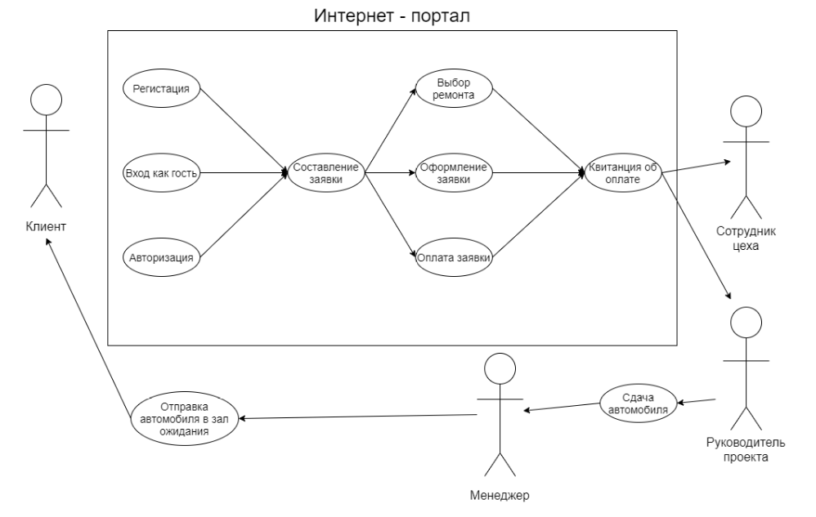

рис.1

**Модель сущность - связь базы данных** между заявкой и выполненной работой существует связь многие-ко-многим.

Каждая заявка содержит 1 или более позиций на ремонт и каждая позиция может быть связан с 0, 1 или большим количеством заявок.

Клиенты и заявки имеют связь один-ко-многим.

Каждая запись о клиенте может быть связана с

множественными записями о заявках и наоборот, каждая запись о заявке может быть связана только с одной записью о клиенте. Модель на рисунке 2, показывает концептуальную диаграмму база данных, в которой хранятся вышеуказанные объекты.

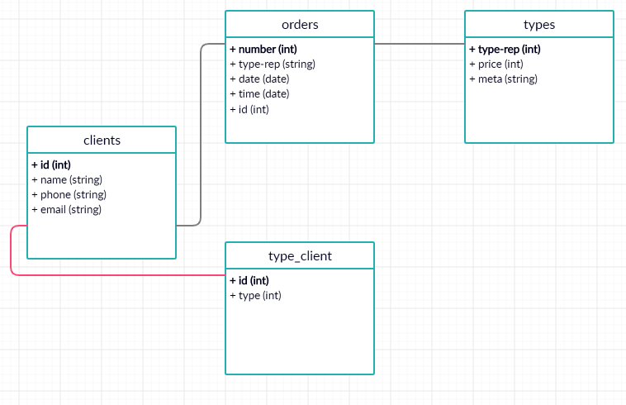

рис.2